Ахметов Габидин Имамгали улы 1926 елда Имамгали агай белән Зәйнәп апа гаиләсендә Иске Богады авылында 8 балалы гаиләнең 5 нче баласы булып туа. 1943 елда 17 яше тулгач Кызыл Армия сафларына алынып Ерак Көнчыгышка Япония белән сугышка җибәрелә. Биккин станциясеннән 8 км ераклыкта землянкада яшиләр. Аннан соң Уссури елгасы буена күчәләр."Япония белән Америка арасында сугыш бара. Безнең кием дә корал да азык-төлек тә Американыкы. 1945 елда Америка Херосима,Нагасаки шәһәрләренә бомба ташлады.9 августка каршы төндә резин көймәләргә утырып без японнарга каршы сугышка чыгып киттек. 1000 нән артык солдат белән японнарның гаскәре 2м. биеклектә гарнизон эченә яшеренгән дигән хәбәр алдык. Көндезге уннар тирәсендә японнар бирелде. Безнең 93 солдатыбыз шунда ятып калды Барысын да бер кабергә җирләдек. 1945елның 3 сентябрендә сугыш бетте. 1950елның сентяберендә генә хезмәттән кайттым"-дип искә ала Габидин абый.
1985 елның 11 мартында 2-дәрәҗә Бөек Ватан сугышы ордены белән бүләкләнә.

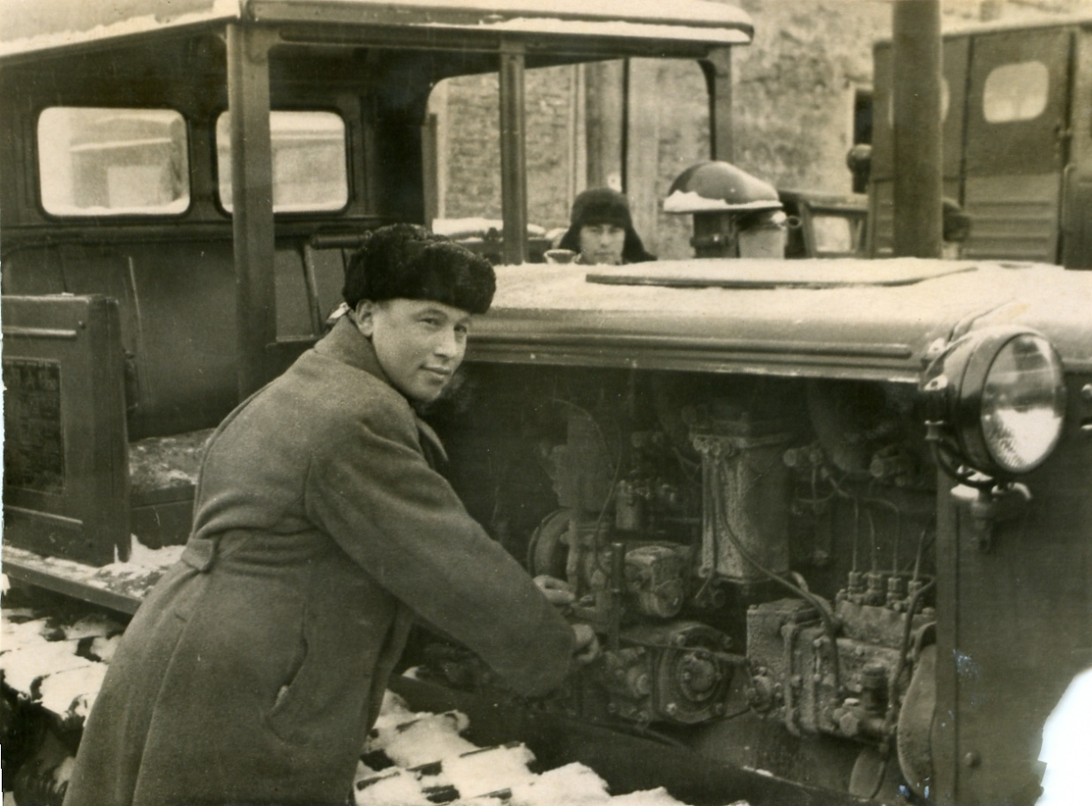

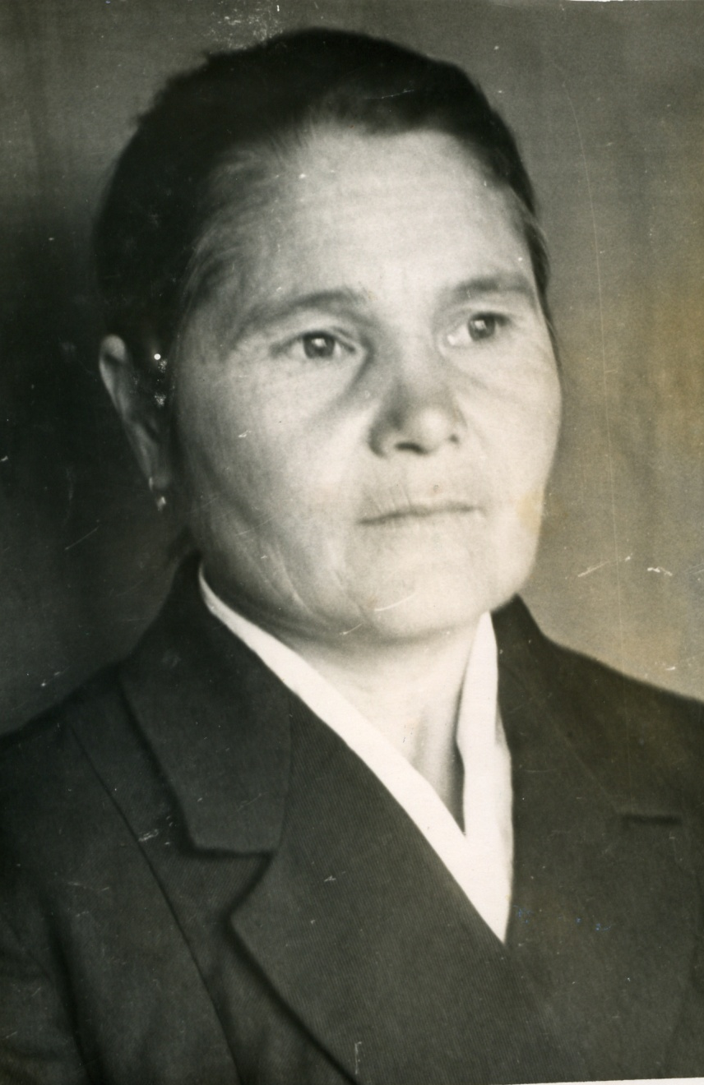
2-

Локманова Хәнә-Иске Богады авылында туган. Озак еллар китапханәдә, клубта эшли. Авылның мәдәниятен үстерүгә зур көч куя.

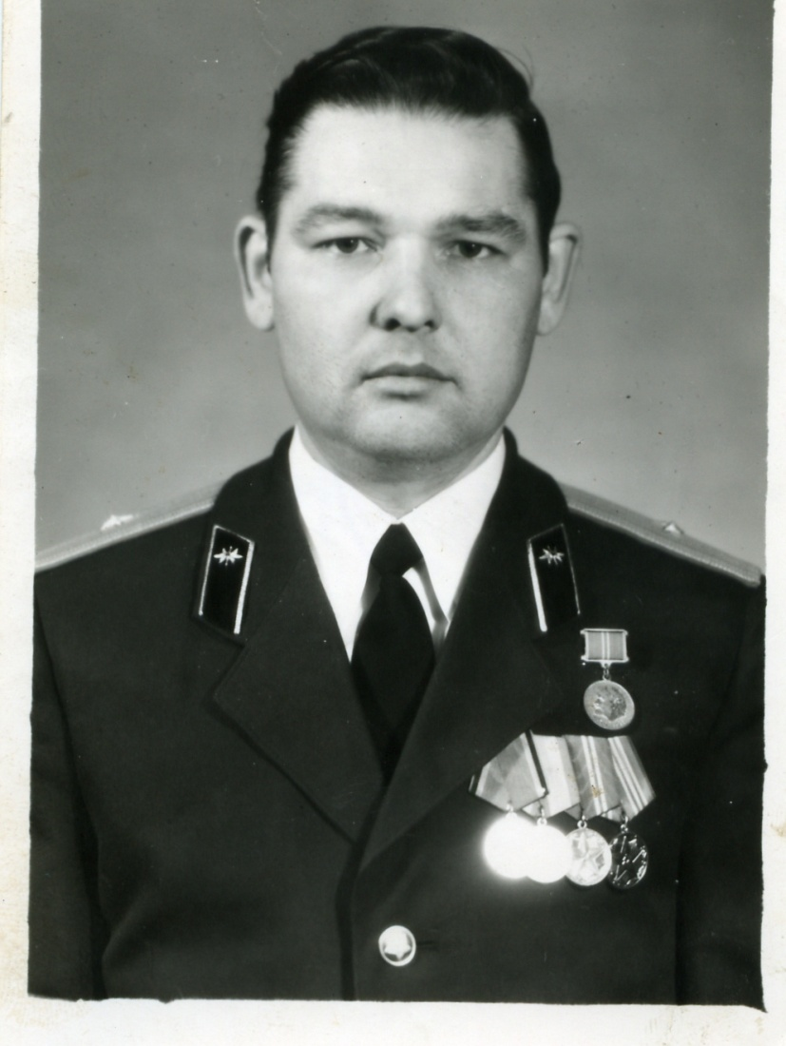

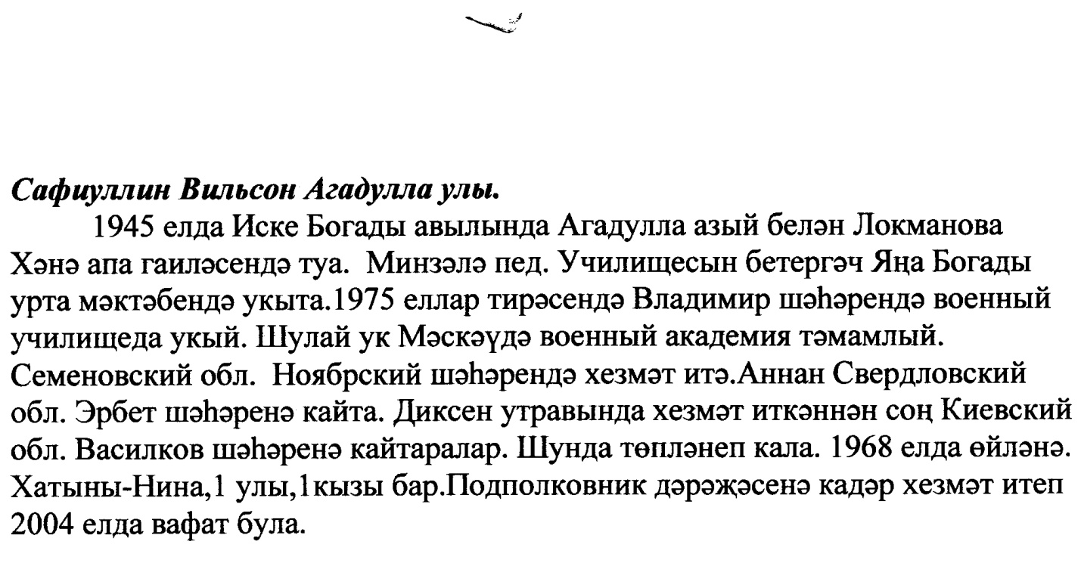

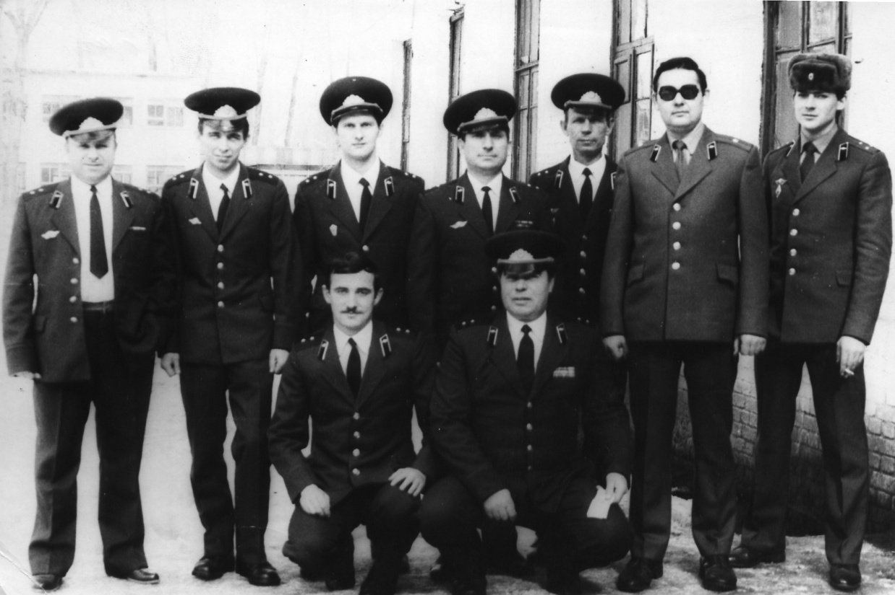

Сафиуллин Вильсон басканнар арасында уңнан икенче.

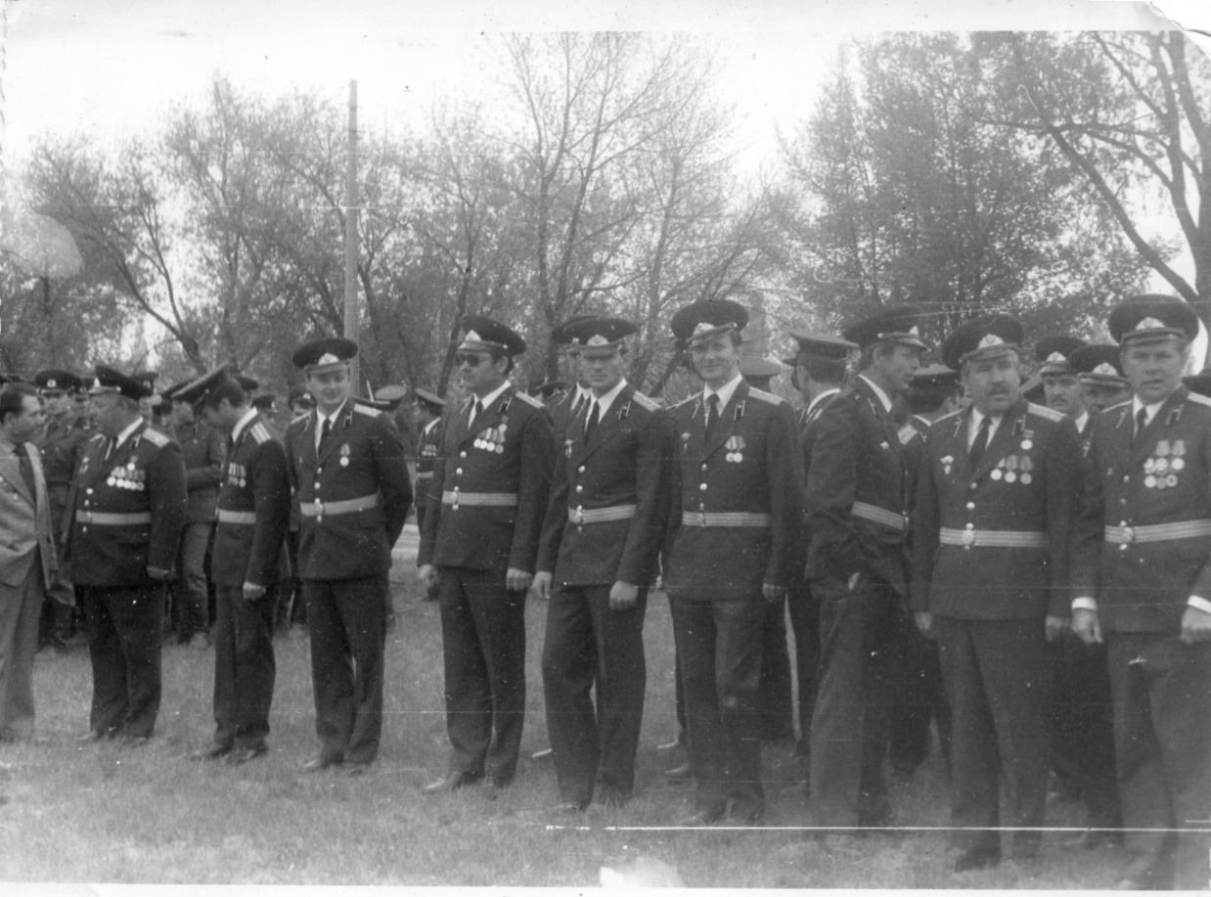

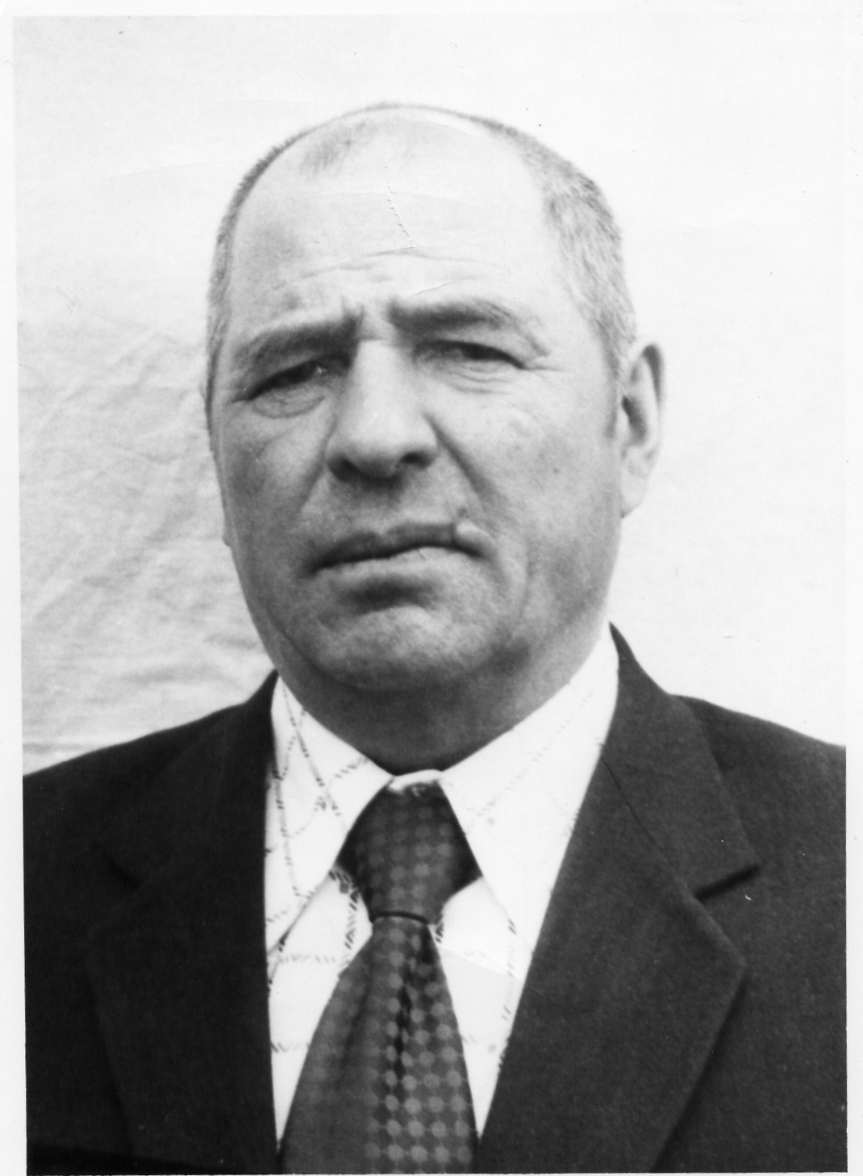
5

Хезмәт ветераны Гыйлманов Гилмегали Вилдан улы.

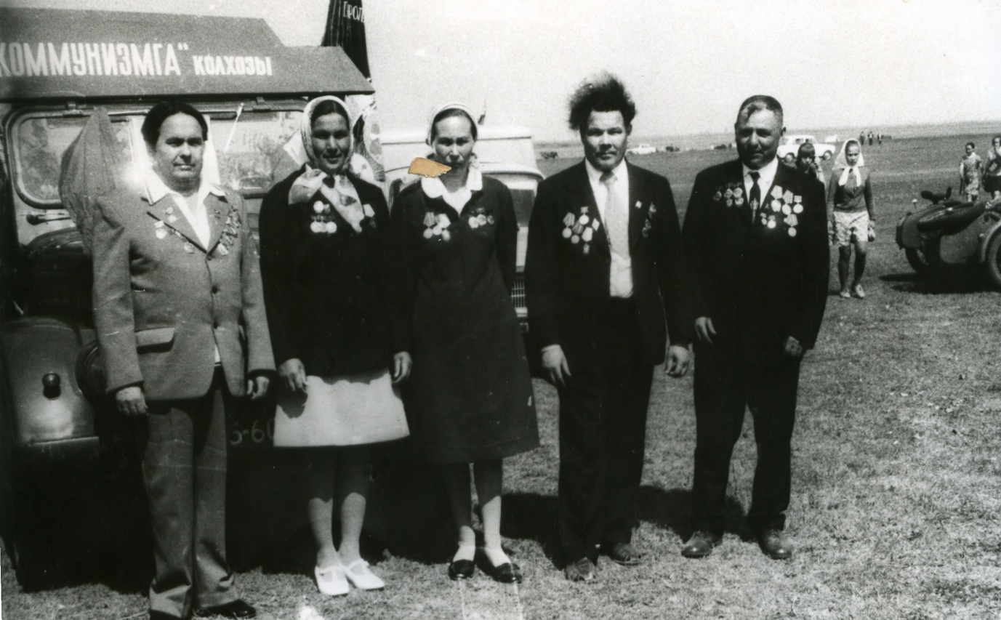

Гыйлманов Гилмегали уңнан беренче.

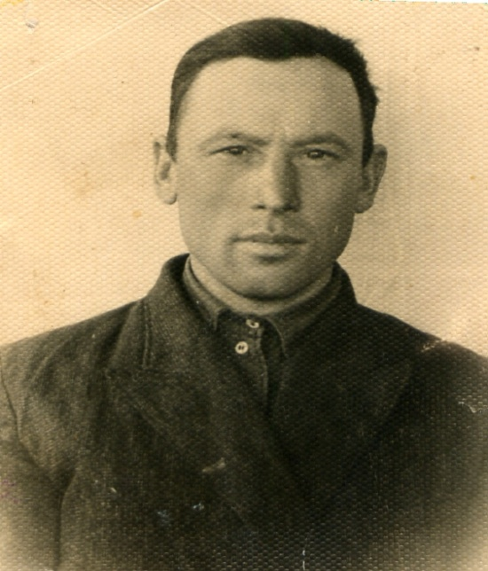

Сугыш һәм хезмәт ветераны Ахметов Габидин Имамгали улы.

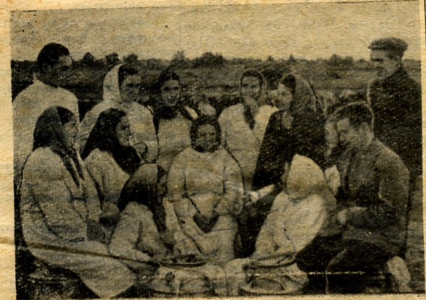

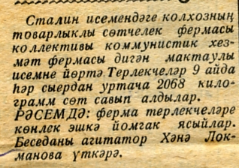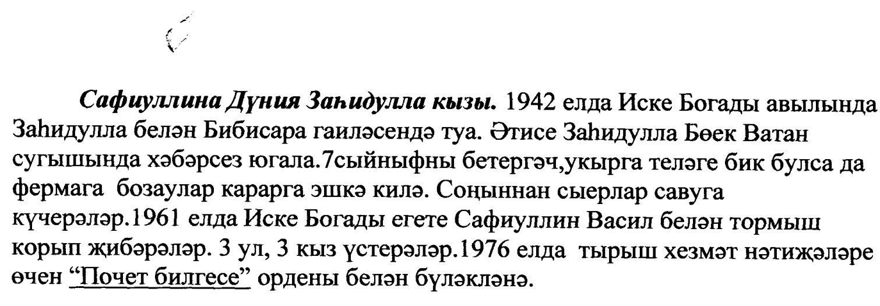

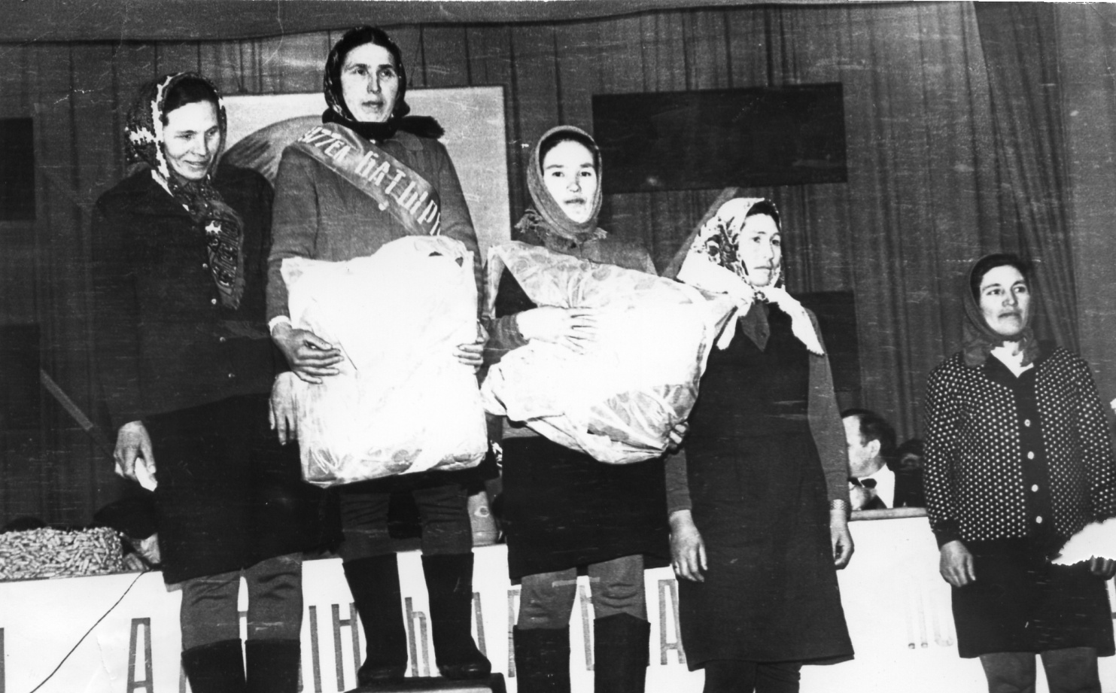
Сафиуллина Дүния сулдан өченче.

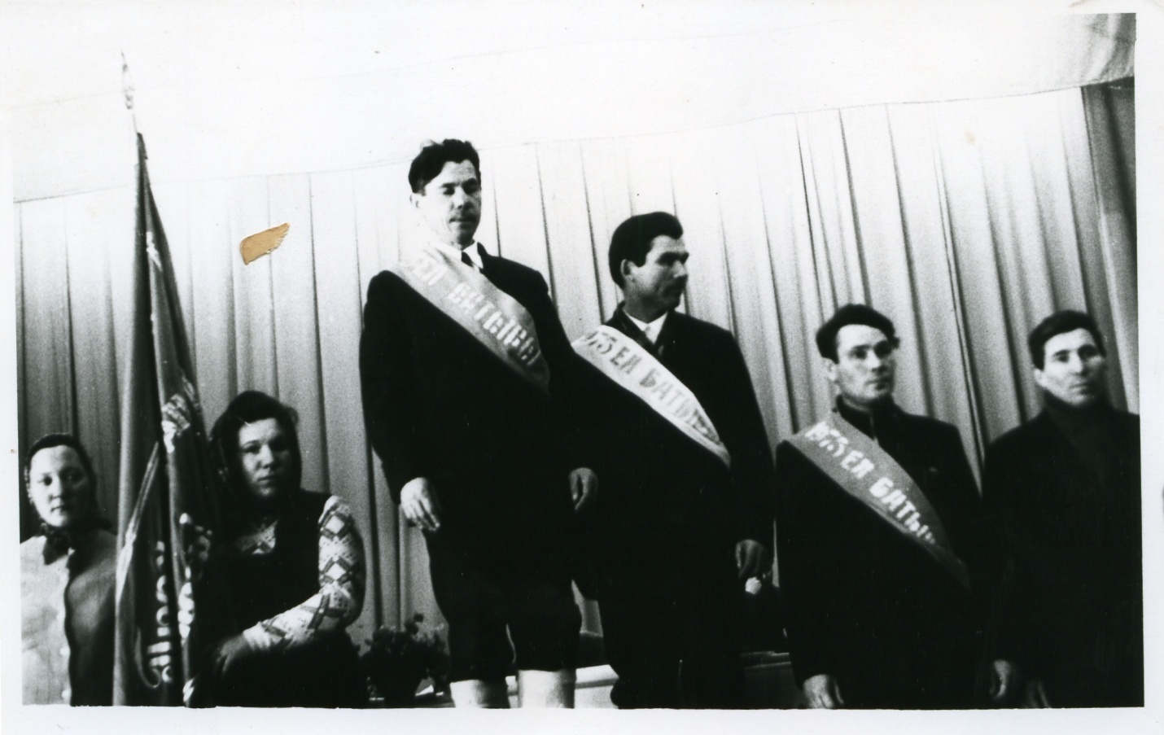
Гумиров Мансаф уңнан икенче.
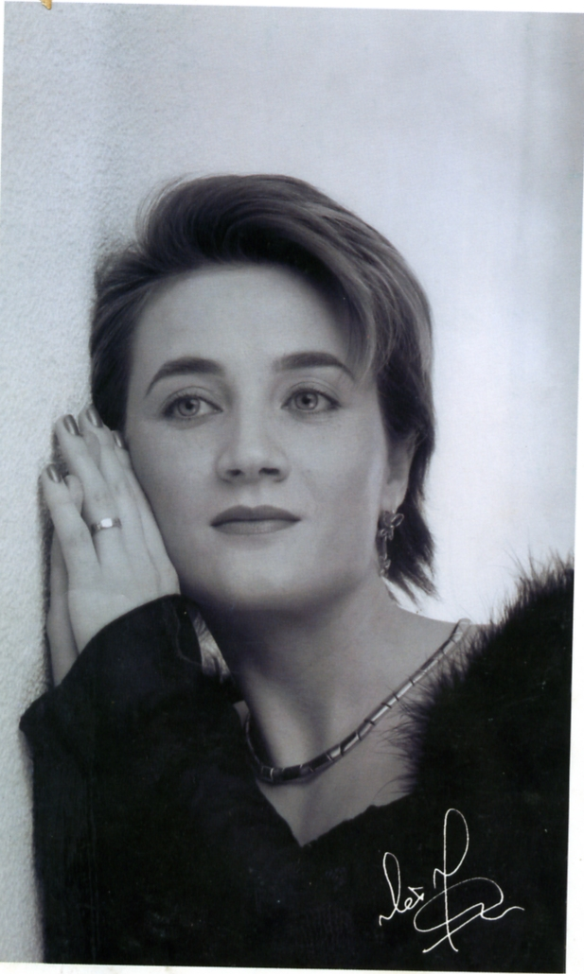

Дәүләтова Ләйлә Рәшит кызы.

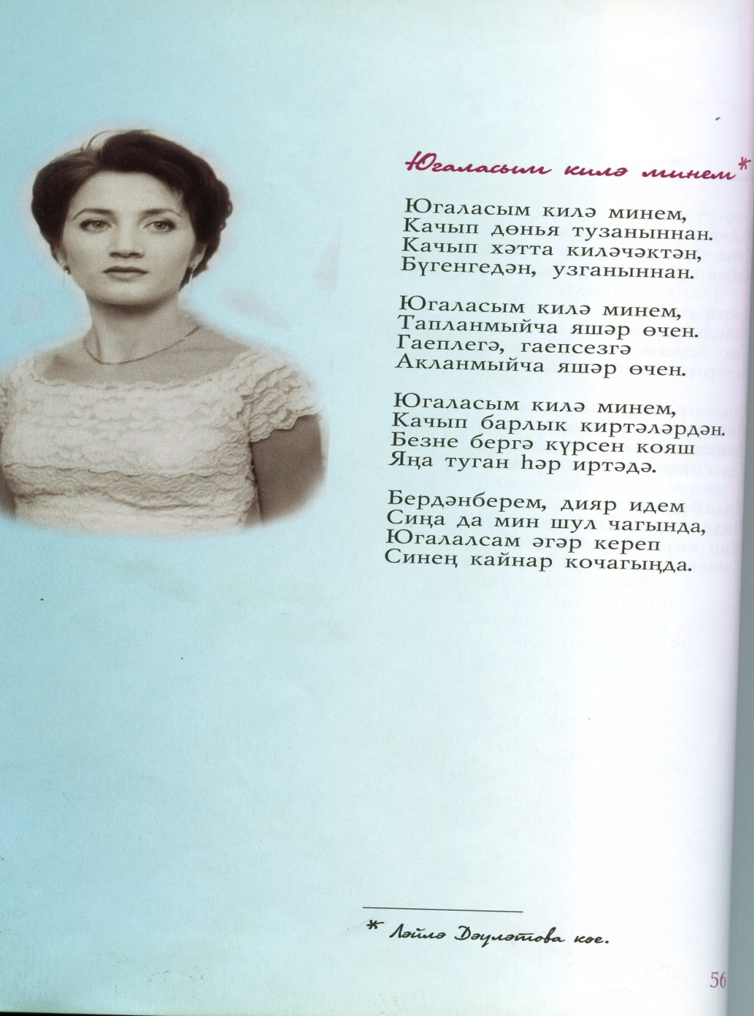

Дәүләтова Ләйлә Рәшит кызы 1978 елның 18 апрелендә Иске Богады авылында Рәшит абый һәм Рина апа гаиләсендә бишенче бала булып дөньяга килә.. КГУның журналистика факультетын, Татарстан Фәннәр академиясе аспирантурасын тәмамлый. “Яңа гасыр” телевидениесендә “Адәм белән Һава” проектының уйлап табучысы һәм алып баручысы.
Дистәләрчә җыр текстлары авторы. Ләйлә Рәшит кызы максатчан һәм оста оештыручы да . Ул 1993 елда Камал театрында үзенең шәхси иҗат кичәсен оештырды. Тагын бер елдан “УНИКС” залында “Мәхәббәтнең туган көне “дигән 4сәгатьлек тамаша күрсәтә. Бу- яшь шагыйрәнең иҗат концерты гына түгел,ә аның мәхәббәткә бәйле шигырьләре,җырларының,тормышка карашының манзарасы була.

